破冰活动策划方案
一、流程简介
特色团日流程介绍：特色团日主题的介绍——特色团日的人员分工——嘉年华的开展时间——每个班的摊位安排——期末过后的小团建——冬日暖阳的基本计划——春季学期的计划——五月份答辩
游戏环节：分别开展桌游与线上游戏区，同学们通过游戏增强熟悉感：同时大屏幕将播放电影
- 场景布置
届时我们会对场地进行一些布置，见下图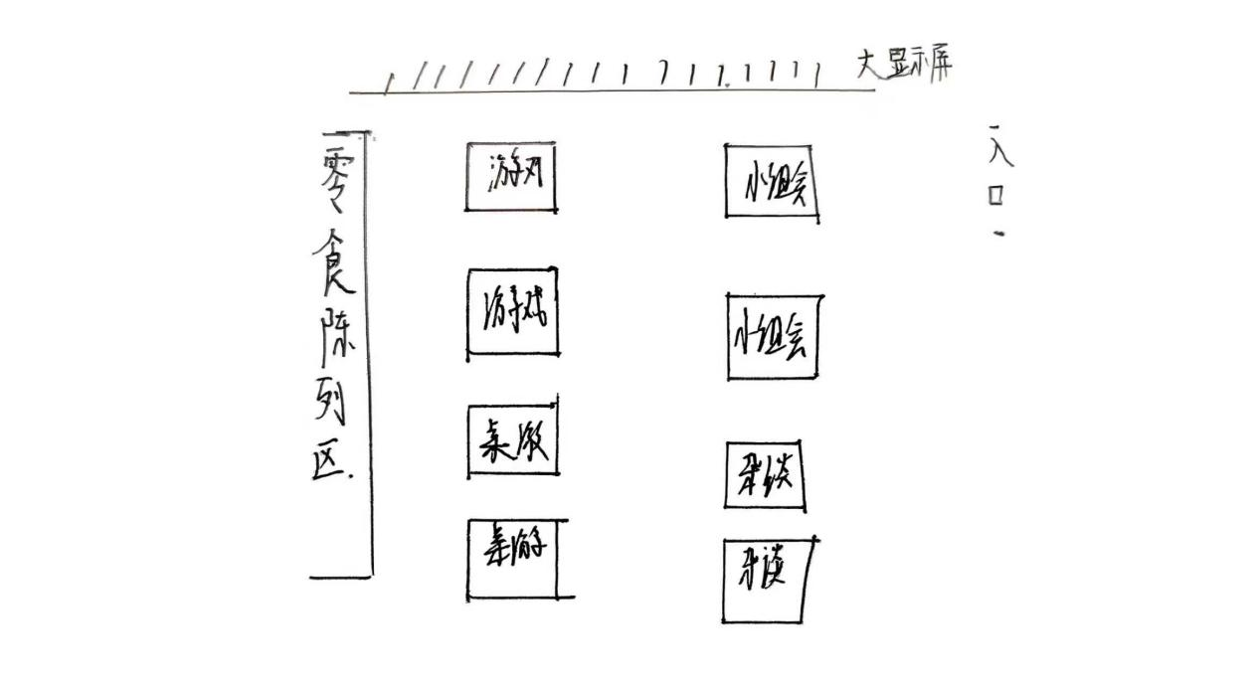
我们承诺：一定在活动进行后还原场地！

